
○○幼稚園・○○保育園 | 令和○年1月号
ごあいさつ
新しい年が始まりました。寒い日が続きますが、園では元気に過ごしています。
雪の日は、気温と子どものようすを見て、戸外に出る時間を調整します。濡れた衣服は、園で乾かしてからお返しします。
今月のねらい
・寒さの中でも、心地よく体を動かす  ・雪や氷など、冬の自然に気づく  ・自分からおはようのあいさつをする | 
1月の予定
日 | 予定
○日（○） | 園はじめ
○日（○） | 雪あそび（天候による）
○日（○） | 避難訓練
○日（○） | 誕生会
○日（○） | 身体測定
時間や内容が変わるときは、そのつどお知らせします。
園からのお願い
・手袋、マフラー、帽子には記名をお願いします。
・予備の靴下を、カバンに一足入れてください。
・○○の提出は、○日までにお願いします。
○○幼稚園・○○保育園  〒000-0000 ○○県○○市○○ 0-0-0  電話 000-0000-0000 | 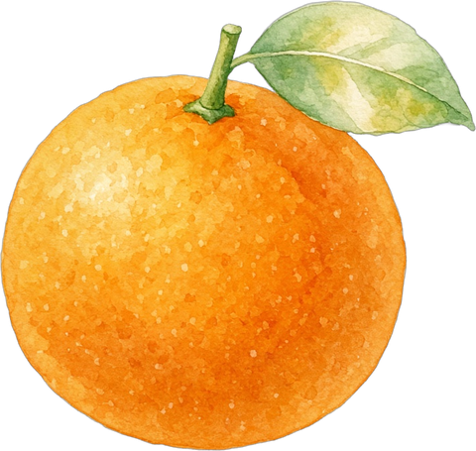
編集メモ：印刷前にこの行を消してください。○と○○は、園名、日付、連絡先、提出物に書き換えてください。

